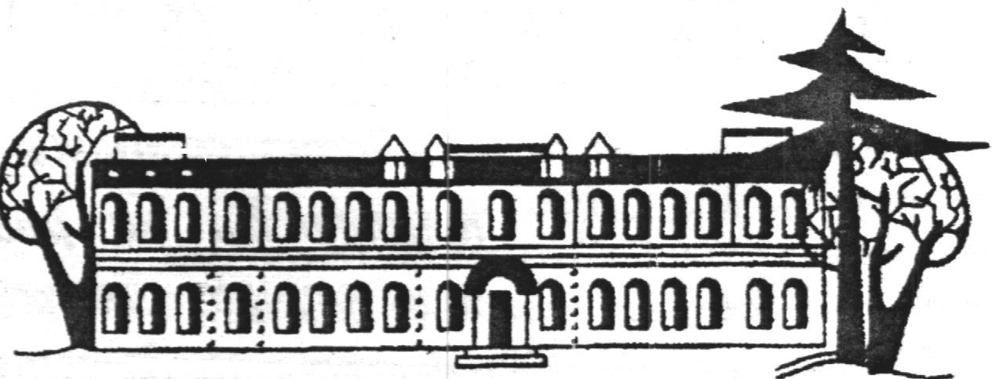
департамент образования администрации Владимирской области
государственное бюджетное профессиональное
образовательное учреждение
Владимирской области
«Муромский педагогический колледж»

Методическая разработка

Тема: «Лэпбук как средство развития профессиональных компетенций студентов специальности «Преподавание в начальных классах»

Автор:
Колесова Мария Александровна
Преподаватель дисциплин
профессионального цикла

2019
М.А.Колесова
ГБПОУ ВО «Муромский педагогический колледж»
Владимирская обл., г.Муром, ул.Карла Маркса д.24.
colesowa.masha@yandex.ru

Лэпбук как средство развития профессиональных компетенций студентов специальности «Преподавание в начальных классах»

Сегодня в условиях реализации требований ФГОС СПО наиболее актуальными становятся технологии:
v Информационно – коммуникационная технология
v Технология развития критического мышления
v Проектная технология
v Технология развивающего обучения
v Здоровьесберегающие технологии и другие.
Мы стараемся сделать наши уроки интересными, стараемся идти в ногу со временем, применяя новые интерактивные технологии, которым обучаются наши выпускники, используя их в своей будущей профессии.

Одной из новейших на сегодняшний день инновационных технологий, которую активно я использую и обучаю этому наших студентов – это ЛЭПБУК, который является средством развития творческих способностей обучающихся на преподаваемых дисциплинах.
При создании лэпбука у обучающихся активно развиваются творческие способности, фантазия, воображение, моторика рук, пространственное мышление, воспитывается эстетический вкус, воля, аккуратность, трудолюбие и др. Все это и делает изучение возможностей использования данной техники в колледже актуальным для теории и школьной практики .
Лэпбук (lap – колени, book – книга). Если переводить дословно, то лэпбук — это книжка на коленях.
Часто можно встретить и другие названия: тематическая папка, интерактивная папка, папка проектов. Но суть сводится к тому, что лэпбук — это самодельная интерактивная папка с кармашками, мини-книжками, окошками, подвижными деталями, вставками, которые ребенок может доставать, перекладывать, складывать по своему усмотрению. В ней собирается материал по какой-то определенной теме.
Лэпбук это не только мощный справочный инструмент и особая форма организации учебного материала, это, прежде всего, основа партнерской проектной деятельности взрослого с детьми (педагога с воспитанниками, родителя с ребенком).
В результате такой работы у вас получается отлично проработанный исследовательский проект.
Лэпбуки можно делать как индивидуально, так и на групповом занятии.
В результате данной культурной практики у детей развиваются универсальные умения, такие как :
- умение планировать предстоящую деятельность;
- договариваться со сверстниками;
- распределять обязанности;
- искать нужную информацию, обобщать её, систематизировать;
- самостоятельно давать объяснения на возникающие вопросы;
- принимать собственные решения, опираясь на свои знания и умения;
- используя устную речь, выражать свои мысли и желания.
- ребенок самостоятельно собирает нужную информацию;
- структурирует большой объем данных;
- побуждает интерес у детей к познавательному развитию;
- может разнообразить занятие или совместную деятельность со взрослым;
- развивает креативность и творческое мышление;
- простой способ запоминания;
- объединяет людей для увлекательного и полезного занятия.

Наполнить лэпбук можно следующим материалом:
— стихи по теме;
— загадки, пословицы, поговорки по теме;
— мнемотаблицы;
— ребусы по теме;
— раскраски;
— игра;
— мемори — парные картинки;
— наложенные картинки, перепутанные;
— оригами по теме;
— разрезные картинки;
— схема составления рассказа;
— мини-книжки;
— сюжетные картинки по теме для составления рассказов;
— наборы последовательных картинок для составления рассказов;
— сделай сам (поделки из пластилина, бумаги, листьев и т.д. на тему);
— вставь пропущенную деталь;
— различные игры на соотношение (в зависимости от темы);
— 10 почему;
— из истории;
— интересные факты;
— верю-неверю или правда или ложь;
— нарисуй по клеткам;
— тема в живописи;
— объемные накладки.
Например , тематический лэпбук «Такие разные деды морозы», который студентка представила на защите ВКР и был высоко оценен ГЭК и работодателем.
Данный тематический лэпбук включает в себя 7 разделов.
- Конверт «Кто такой Дед Мороз?».
- Конверт «Свита Деда Мороза», где собран материал о дедах морозах в разных народов и их новогодней свите:эльфах, ангелах, чертях, гномах и прочих добрых и злых существах, которые по народным поверьям приходят в дом к детям в Рождественскую и Новогоднюю ночи.
- Схема «Гардероб Деда Мороза».
- Конверт с карточками «Братья-Морозы».
Было выбрано 13 Дедов Морозов. Каждый со своим колоритом и в полном соответствии с той информацией о нем, которую детям удалось разыскать в интернете. Мы старались точно следовать всем описаниям - какая обувь на ногах, какого цвета шапка, что держит в руках.
Использовать эти карточки можно не только для лэпбука, но и просто в новогодних мероприятиях. Также можно в них играть.
- Карта «Где живет Дед Мороз».
- Конверт «Новогодние традиции», Из маленького конверта можно узнать: какие особенности в разных странах во время празднования Нового Года и Рождества?
- Кармашек «Стихи про Деда Мороза». Какой же Новый год без стихотворений и песен? В этой книжке собраны понравившиеся детям стихи про Дедов Морозов из разных стран. Есть тут и шуточные стихи, и "глубокие", а есть просто рифмовки, которые легко дети могут запомнить. В итоге у нас получился отличный тематический лэпбук «Такие разные деды Морозы».
В лэпбуке «Масленица» представлены следующие разделы:
1. Конверт с интересными фактами о Масленице.
2. Кармашек с рассказом о странах, где празднуют Масленицу.
3. Кармашек с пазлами картин известных живописцев о Масленице.
4. Блокнот «Традиции празднования Масленицы».
5. Мини-книжка «Чучело Масленицы».
6. Открывающийся клапан «Имена Масленицы»
7. Кармашек с блинами - песнями и поговорками про Масленицу.
8. Мини-книжка «История Масленицы».
9. 7 открывающихся клапанов по дням недели праздника.

Это интересно, это современно, этому учатся наши студенты при выходе из колледжа.
Хочется закончить сегодняшнее выступление словами, которые идут со мной по жизни на уроках:
«Услышал – забыл, увидел – запомнил, сделал сам – понял». Поэтому призываю вас слышать, видеть и творить с вашими студентами!
Спасибо за внимание!

Литература:
- Акчурина – Муфтиева Н. М. Развитие детского творческого конструирования из бумаги / Н.М. Акчурина – Муфтиева. – С.: Крымское учебно – педагогическое государственное издательство, 2003. – 93 с.
- Бакушинский А. В. Художественное творчество и воспитание / А. В. Бакушинский. – М.: Новая Москва, 2009. – 240 с.
- Гатовская Д. А. Лэпбук как средство обучения в условиях ФГОС / Д. А. Гатовская. – П.: Меркурий, 2015. – 162 с.
Интернет-ресурсы:
- http://iz-bumagi.com/shemy-origami(дата обращения 13.09.18)
- http://www.maam.ru/obrazovanie/lepbuki(дата обращения 20.09.18)
- http://nsportal.ru/vuz/pedagogicheskie-nauki/library/2016/02/12/lepbuk-kak-sredstvo-razvitiya-poznavatelnyh(дата обращения 18.09.18)

